PROJECT – MonkeyBusiness

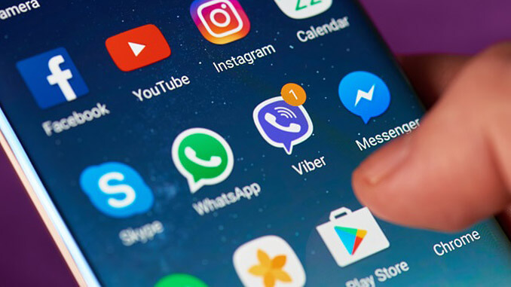

Namen: [Anisha Basropansingh, Heba Al Soobe, Max van Berge Henegouwen]

Studiejaar: [2020-2021]

Werkgroep: [AMO1a.1]

Projectleider: [M. Boukiour]

Inleverdatum: []

Versie: [1.0]

Contents

Behoefteanalyse 3

De kern van het project 3

Aanleiding 3

Algemene beschrijving van de applicatie 3

Doelen van de applicatie 4

Doelgroepen van de applicatie 4

Vormgeving 4

Informatie in de applicatie 4

Interactie van de applicatie 4

Tot slot 4

PROJECT – MonkeyBusiness

# Behoefteanalyse

## De kern van het project

De kern van dit project is om de onderzoeker, meneer Hannibal, te helpen om een applicatie te maken waar er makkelijk de taal Amazigh wordt geleerd. Meneer Hannibal is een wetenschapper bij universiteit Leiden, hij onderzoekt talen die niet heel veel worden gesproken in Noord-Afrika, deze talen worden meestal in Egypte, Marokko en Tunisia gesproken.

## Aanleiding

We hebben de opdracht gekregen van meneer Hannibal om een applicatie te maken, om kinderen met het leren van de Amazigh taal. Het applicatie is een makkelijk en speels omgeving voor de kinderen.

## Algemene beschrijving van de applicatie

Door het starten van de applicatie wordt er een splash screen getoond, waar er een logo getoond wordt. Daarna wordt de gebruiker naar de menu scherm verwezen waar er een keuze kan gemaakt uit:

* Oefenen.
* Spelen.
* Score.
* Over ons.

Als er oefenen of spelen wordt gekozen, wordt een categorie menu getoond. Daarna worden er foto’s en geluiden getoond met de vraag en keuze uit 4 antwoorden.

De score wordt getoond met sterretjes.

Over ons scherm is een scherm waar er informatie over de applicatie te vinden.

## Doelen van de applicatie

Het doel van de applicatie is om de kinderen te helpen met het leren van de Amazigh taal.

## Doelgroepen van de applicatie

De doelgroep van deze applicatie is basisschool kinderen, dus kinderen tussen de 6 en 12 jaar oud.

## Vormgeving

We krijgen nog een logo van ons opdrachtgever, de applicatie moet de volgende kleuren bevatten: geel, blauw en groen. De applicatie is voor kinderen bedoelt dus het moet speels zijn.

## Informatie in de applicatie

De applicatie moet voorzien zijn van tekst beeld en geluid. Deze krijgen we van de opdrachtgever.

## Interactie van de applicatie

De gebruiker kan een manier van leren kiezen dus of leren of spelen. Daarnaast kan er een categorie te kiezen. De gebruiker kan ook zijn score zien in de score pagina. In de over ons pagina is er informatie over de applicatie te vinden.

## Tot slot

Er zijn twee deadlines voor deze project: de eerste is ontwerpen, deze moet op 28 oktober 2020 af, de tweede is realiseren, deze moet op 13 januari 2021 af zijn. De opdrachtgever heeft ook aangegeven dat zijn budget 5000 euro is.